Mardi 20 janvier 2026 CM1/CM2
CM 17 M

Tuesday 20 ^{th} january

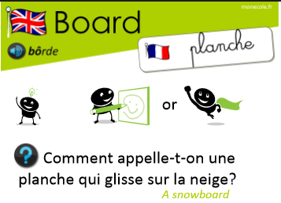
8h45 : Accueil
Appel, appel cantine, mot du jour : un havre

8h50 : Anglais Rituel
What is it ? It’s………..

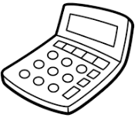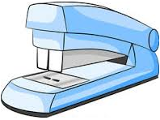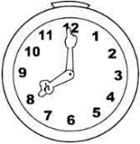
a pen a pencil a calculator a stapler a clock

8h55 : Problème flash
CM1 : Charlotte pèse 49,5 kg, Sandrine pèse 52 kg. Quelle est leur différence de poids ? 52 – 49,5 = 2,5. La différence de poids est de 2,5 kg.
CM2 : Marlène va faire des courses. Elle part avec 20 € et revient avec 2,50 €. Combien a-t-elle dépensé ? 20 – 2,5 = 17,5. Elle a dépensé 17,5 €.

9h00 : Opérations
CM1 : 658 + 8 + 32 = 698
15 248 : 32 = 476 (reste 16)
CM2 : 3 214 x 123 = 395 322
147 x 21,2 = 3 116,4

9h05 : Calcul mental CM1
Obj : Estimation du résultat d’une addition Leçon CM2
Echauffement : Complète les pyramides.

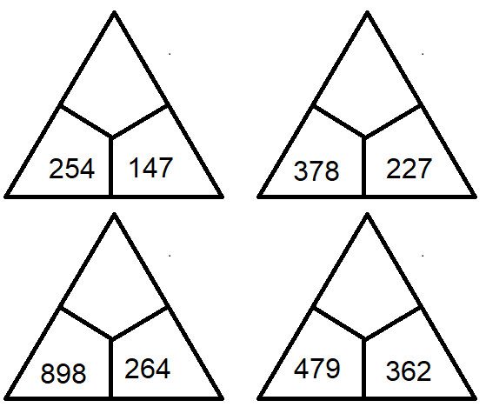
120
640
150
100

Calcul automatisé :
Donne le résultat approché pour chacune des additions :
814 + 18 830 757 + 261 1 020 468 + 142 610 686 + 291 980
977 + 314 1 290 142 + 138 280 874 + 71 940 614 + 121 730
241 + 142 380 188 + 48 240 443 + 26 470 276 + 172 450
622 + 27 650 811 + 101 910 253 + 51 300 732 + 238 970
668 + 162 830 423 + 212 630 756 + 47 810 147 + 134 280

Problème : En voulant ranger les verres après une cérémonie, le serveur casse 63 verres, il en reste 257. Donne le résultat approché du nombre de verres qu’il y avait avant la casse.
Environ 320 verres.

Calcul réfléchi : Comptes mystérieux

Quel calcul donne un résultat compris entre 150 et 200 ?
56 + 128 ou 96 + 28 ou 106 + 128

Quel calcul donne un résultat supérieur à 500 ?
46 + 278 ou 403 + 179 ou 96 + 397

Problème : Monsieur Marlou fait le plein de sa voiture. Il rajoute 58 litres. Il en restait 17 litres. Donne le résultat approché du nombre de litres que peut contenir le réservoir.
Environ 80 litres.

Clap : Donne le résultat approché pour chacune des additions : 648 + 151, 472 + 84, 623 + 31, 873 + 64, 447 + 68 800, 550, 650, 930, 520

9h05 : Calcul mental CM2
Obj : Diviser de 1 à 10 Leçon CM4
Echauffement : Retrouve les divisions cachées.
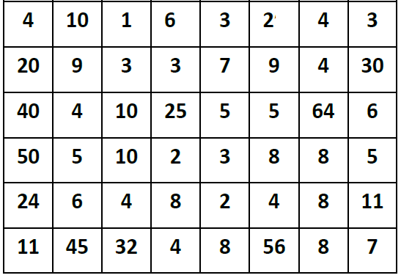

Calcul automatisé :

8 : 2 = 4 54 : 6 = 9 3 = 12 : 4 1 = 8 : 8
2 = 10 : 5 42 : 6 = 7 40 : 5 = 8 8 = 72 : 9
30 : 5 = 6 9 = 18 : 2 30 : 3 = 10 15 : 5 = 3
1 = 6 : 6 24 : 4 = 6 48 : 8 = 6 54 : 9 = 6
20 : 4 = 5 32 : 8 = 4 4 : 1 = 4 48 : 6 = 8

Problème : Michelle est en train de préparer des boîtes de livres. Elle doit placer 25 livres dans les boîtes. Si une boîte peut contenir 5 livres, de combien de boîtes a-t-elle besoin ?
Elle a besoin de 5 boîtes.

Calcul réfléchi : Compte mystérieux
Je pense à un nombre. Je le divise par 6 et j’ajoute 5. Je trouve 11. A quel nombre ai-je pensé ? (36 : 6) + 5 = 11
Par quoi diviser 72 pour trouver 8 : 9

Problème : Pour la fête d’Halloween, Diane est responsable d’acheter 54 jus. Les jus se vendent en paquets de 6. Combien de paquets doit-elle acheter ?
Elle doit acheter 9 paquets.

Clap : 48 : 8, 32 : 4, 72 : 9, 63 : 7, 24 : 6 6, 8, 8, 9, 4

9h20 : Calcul en ligne CM2
Leçon CL4
Décomposition en passant par les diviseurs des nombres d’usage courant.

Exemple : 92 : 4 = (60 + 32) : 4
= (60 : 4) + (32 : 4)
= 15 + 8 = 23

9h20 : Calcul en ligne CM1
Leçon CL5
Fais les additions simples de fraction
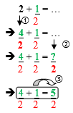
Exemple :
1 + 1 = 4
3 3
………………………………..

……………………………….

……………………………….

57 : 3 =
(30 + 27) : 3 = 10 + 9 = 19
3 + 2 = 7
2 2

65 : 5 = (50 + 15) : 5 = 10 + 3 = 13
117 : 9 = (90 + 27) : 9
= 10 + 3 = 13
1 + 3 = 16
5 5

72 : 6 = (60 + 12) : 6 = 10 + 2 = 12

2 + 1 = 9
4 4

84 : 7 = (70 + 14) : 7 = 10 + 2 = 12

2 + 3 = 11
4 4

9h25 : Ecrire un nombre
Ecrire en nombre 59 dizaines de milliers ; 458 centaines, 32 centièmes ; 5 215 895 642

9h25 : Ecrire un nombre
Ecrire en nombre 2 centaines de millions, 5 dizaines de milliers et 25 unités ; 56 dizaines de millions ; 123 005 006

9h30 : Compréhension rapide Cycle 3 n°16
Obj : Retrouver les informations implicites (effet)
CM1 : Le plus impressionnant a été cette détonation sèche au plein milieu de la nuit. Ni le vent violent qui a précédé pendant de longues minutes, ni la pluie continue, et le noir persistant qui ont suivi ne m’ont fait aussi peur. Ce rugissement inquiétant sorti des entrailles de la terre ou peut-être du fin fond de l’espace m’a fait craindre le pire. Heureusement, seul le quartier de l’église a été touché. La foudre s’est abattue sur le vieux coq du clocher et sur le transformateur situé à côté de l’église. Quel a été l’effet de cette détonation ?
Plus de courant
CM2 : Miaou est un adorable petit chat tigré. Mais, à un an et demi, il fait le désespoir de son maître, M. Pintard : en effet, celui-ci le trouve trop petit. Il était très orgueilleux, et voulait un chat à sa mesure. Ne le voyant pas se développer, il décida un jour de le mettre dans un panier et d’aller voir le vétérinaire. Ce dernier lui proposa de donner à Miaou des fortifiants. Mais, gourmand, le chat s’empressa d’avaler toute la boîte. Le lendemain, Miaou se réveilla complètement transformé. Quel effet ont eu les médicaments ?
Le chat doit être très énervé ou malade après avoir avalé une boîte de fortifiant.

9h35 : Apprendre à écrire des mots courants/des mots invariables CM1/CM2

CM1 : le milieu, le manteau, un lutin, le chéri, un traitement /souvent, peut-être

CM2 : le rouleau, souffrir, rond, un atelier, poser/peu, souvent

9h40 : Conjugaison
Correction CM1
Présent | IL | NOUS | VOUS | ELLES
Avoir | A | Avons | Avez | Ont
Aller | Va | Allons | Allez | Vont
Etre | Est | Sommes | Etes | Sont
Jouer | Joue | Jouons | Jouez | Jouent
Bâtir | Bâtit | Bâtissons | Bâtissez | Bâtissent
Joindre | Joint | Joignons | Joignez | Joignent
Vouloir | Veut | Voulons | Voulez | Veulent
Ecrire | Ecrit | Ecrivons | Ecrivez | Ecrivent

Correction CM2
NOUS | Présent | Futur simple | Futur proche | Imparfait
Avoir | Avons | Aurons | Allons avoir | Avions
Aller | Allons | Irons | Allons aller | Allions
Etre | Sommes | Serons | Allons être | Etions
Manger | Mangeons | Mangerons | Allons manger | Mangions
Vomir | Vomissons | Vomirons | Allons vomir | Vomissions
Joindre | Joignons | Joindrons | Allons joindre | Joignions

9h45 : Littérature
Robinson Crusoé texte simplifié Chapitres 5 et 6.

10h15 : Poésie sur deux semaines 10h15 : Poésie sur deux semaines
Obj : Dire la poésie n°8 Obj : Dire la poésie n°8
Interrogation des volontaires

10h30 : RECREATION
10h45 : Mathématiques
Obj : Savoir ce que sont les fractions égales, comparaison de fractions
Compagnon Maths
Exercices 5,6,7,8 p 51, 12,13 p 52, plus 1,2
Leçon N8 suite

10h45 : Mathématiques
Obj : Connaître les fonctions numériques/Lire un graphique
Compagnon Maths
Exercices plus 4,5,6
Leçons N13/P3 suite

11h05 : Littérature, écriture Evaluation
Obj : Copie
CM1 : p63 (La balle aux mots)
CM2 : p30 (La balle aux mots)

11h15 : Littérature, écriture
Obj : Ecrire une histoire de pirates
Savoir écrire une histoire de pirates : Ecrire une histoire de pirates par étapes. Cette écriture se fera sur toute la période 3 en groupe de 4.

11h45 : REPAS

13h30 : Fluence première lecture et questions de compréhension.

13h35 : Lecture rapide CM1/CM2
Que va-t-il arriver à notre monstre ? : Choisir la fin et le bon résumé correspondant à une histoire.

Lis les trois fins possibles pour cette histoire puis trouve le titre de l’histoire en fonction de la fin choisie.
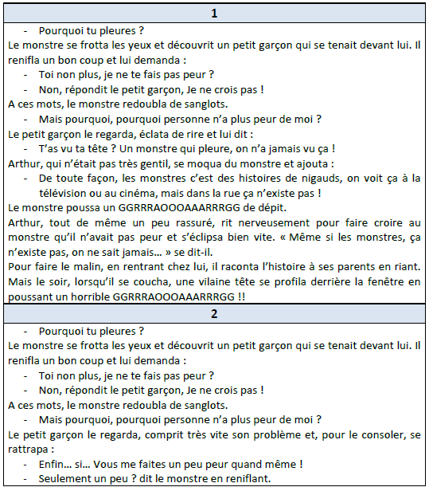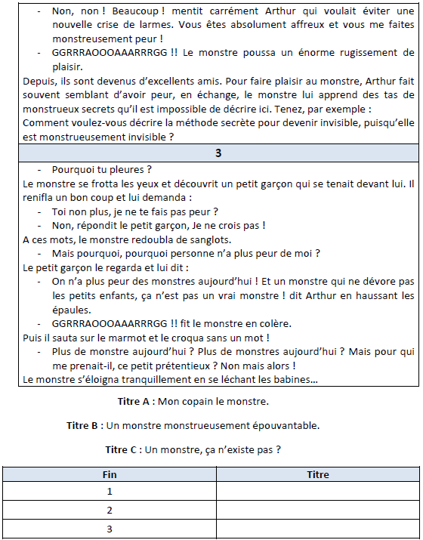
C
A
B

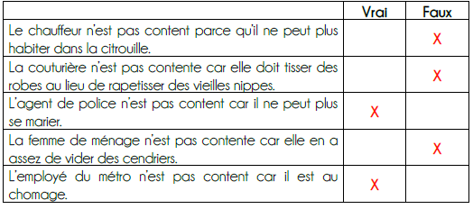
Drôles de transformations ! : Répondre à un QCM de compréhension et de
mémoire sur un texte déjà lu auparavant.
Relis le texte « La sorcière et le commissaire » (Voir Mardi semaine 15).
Les personnages de cette histoire ne sont pas très contents de retrouver leur
forme humaine. Sans revenir au texte, indique si les raisons qui suivent sont
exactes ou pas.

13h40 : Je lis, je comprends CM1/CM2

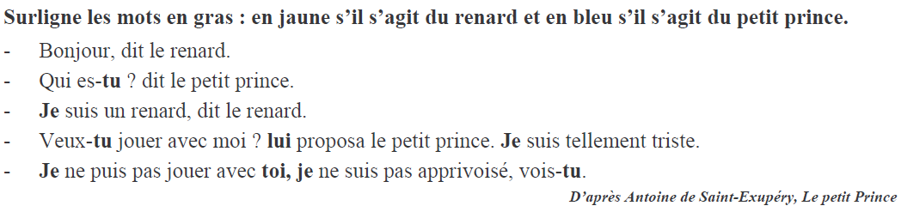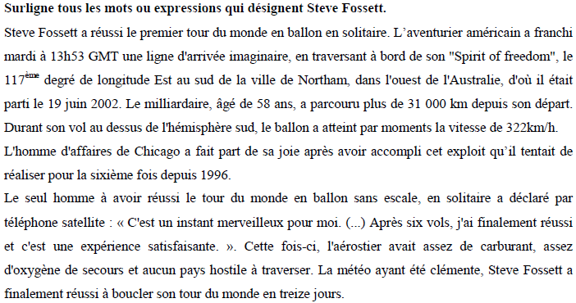

13h45 : Grammaire
Obj : Savoir utiliser ses acquis
Evaluation G9

13h45 : Grammaire
Obj : Savoir utiliser ses acquis
Evaluation G9/G11

14h20 : Ecriture des devoirs
Pour mardi 27 janvier :
Conjugaison : Evaluation tableau de conjugaison (CM1/CM2)
Sciences : Apprendre S14/S25 (CM1/CM2)
Lire Robinson Crusoé chapitres 7 et 8

Pour jeudi 22 janvier :
Mathématiques : N8 (CM1) et N13/P3 (CM2)
Mathématiques : Facultatif : Exercices 9,10,11 p 51, plus 3,4 (CM1)
Facultatif : Exercice plus 7 (CM2)

14h30 : Sciences
S25 voir séance 1 : Les différentes formes de l’énergie, produire de l’électricité

15h30 : RECREATION

15h45 : E.P.S
Obj : Développer des habilités motrices de base, en s’appuyant sur le besoin de mouvement des enfants, Construire des situations permettant à l’élève de dédramatiser l’activité par approche ludique.
Tic Tac Toe

